APLIKASI TURBIN SAVONIUS SEBAGAI PENGGERAK AERATOR : SEBUAH ALTERNATIF PENYELESAIAN PERMASALAHAN PETANI TAMBAK TRADISIONAL DI RANTAU SELAMAT, ACEH TIMUR

¹⁾Suri Purnama Febri, ²⁾Syarizal Fonna, ²⁾Syifaul Huzni, ²⁾Darwin
¹Program Studi Budidaya Perairan Fakultas Pertanian Universitas Samudra, Langsa Aceh
²Jurusan Teknik Mesin Fakultas Teknik Universitas Syiah Kuala, Banda Aceh
Email : suripurnamafebri@unsam.ac.id

Abstract

Shrimp pond water quality might decrease due to the accumulation of shrimp dung, bacterial activity, algae, etc. While replacing new water also cause a high risk with a high possibility of dangerous viruses enter into the pond. One of the ways to maintain the pond water quality is to regularly aeration. The availability of electricity is an obstacle in using paddle wheel aerator for shrimp ponds in Alue Kumba village, Rautau Selamat, due to having no connection to the PLN electricity network. This research was conducted to assess the effectiveness of windmills aerator based on Savonius turbine as a solution to supply dissolved oxygen for traditional shrimp ponds in Alue Kumba Village and to maintain water quality during shrimp farming which can lead to increase pond productivity. The applied method is a combination of windmill based Savonius turbine and air pump to supply oxigen (air bubble) directly into the pond. The results show that the combination is effective in producing dissolved oxygen for traditional ponds in Alue Kumba Village, Rantau Selamat District, Aceh Timur Regency.

Keywords : Aerator, Aceh Timur, air pump, traditional shrimp farming, savonius turbine

Abstrak

Kualitas air tambak menjadi menurun akibat penumpukan kotoran udang, aktifitas bakteri, ganggang, dan lain-lain, sementara penggantian air baru juga memiliki risiko yang tinggi dengan tingginya kemungkinan masuknya virus berbahaya ke dalam tambak. Salah satu cara untuk menjaga kualitas air tambak adalah dengan melakukan aerasi secara teratur. Ketersediaan listrik menjadi kendala untuk areal tambak udang di Desa Alue Kumba akibat belum terkoneksinya jaringan listrik PLN. Penelitian ini dilakukan untuk mengkaji efektifitas kincir angin sebagai solusi penyediaan oksigen terlarut pada tambak udang tradisional di Desa Alue Kumba serta dapat menjaga kualitas air selama pemeliharaan udang yang dapat berujung pada peningkatan produktivitas tambak. Perlakuan yang diterapkan merupakan kombinasi konstruksi kincir angin dan air tambak dengan sistem kecepatan angin oleh turbin savonius yang ditimbulkan untuk menggerakkan bagian kipas yang memunculkan tenaga pembangkit gelembung pada kolam tanah (tambak). Hasil kombinasi kincir yang dilakukan efektif dalam menghasilkan oksigen terlarut dalam tambak tradisonal di Desa Alue Kumba Kecamatan Rantau Selamat Kabupaten Aceh Timur.

Kata kunci : Aerator, Aceh Timur, pompa udara, tambak tradisional, turbin savonius

- PENDAHULUAN
Propinsi Aceh merupakan salah satu wilayah yang memiliki area tambak air payau yang sangat luas. Area tambak ini tersebar diseluruh pesisir pantai Propinsi Aceh. Kabupaten di Propinsi Aceh yang memiliki area tambak air payau terluas adalah Kabupaten Aceh Timur. Luas tambak tersebut sebesar 17.942,5 Ha atau 35,4% dari luas tambak air payau di Propinsi Aceh, dan mampu menghasilkan produksi perikanan sebesar 25,3% dari total produksi Propinsi Aceh (BPS Propinsi Aceh, 2016). Oleh karena itu, perbagai pengembangan, penerapan teknologi, penyelesaiaan masalah petambak, dan seterusnya menjadi sangat penting dilakukan pada wilayah tersebut guna meningkatkan kapasitas produksi yang ada.

Budidaya secara tradisional telah lama menjadi bagian dari usaha masyarakat pesisir dan semakin hari permasalahan yang dihadapi semakin kompleks (Muliawan et al., 2016). Sejalan dengan hal tersebut, dibutuhkan suatu penerapan teknologi yang ramah lingkungan untuk menyelesaikan salah satu permasalahan yang dihadapi petambak, khususnya budidaya udang, yang berlokasi di Kabupaten Aceh Timur. Penyebab rendahnya produksi budidaya secara tradisional adalah ketersediaan oksigen terlarut yang membatasi padat penebaran suatu sistem budidaya serta dipengaruhi oleh lingkungan budidaya (Redha et al., 2014; Prakoso dan Kurniawan, 2015). Ketersediaan oksigen terlarut akan dapat meningkatkan pertumbuhan udang yang dibudidaya pada tambak (Kusmini et al., 2012).

Oleh karena itu, dibutuhkan strategi yang dapat menjadi alternatif dalam pengembangan budidaya pesisir secara tradisional (Yulianti et al., 2012) sehingga dapat meningkatkan produksi budidaya. Berdasarkan hal tersebut maka dibutuhkan solusi sebagai pemecahan permasalah di tambak budidaya sehingga menghasilkan produksi yang optimal yaitu dengan aplikasi turbin savonius sebagai penggerak aerator sebagai alternatif penyelesaian permasalahan petani tambak tradisional di Rantau Selamat, Aceh Timur.

- PELAKSANAAN DAN METODE
Metode yang digunakan dalam penelitian ini adalah model survey dan teknik kombinasi perancangan alat. Penelitian terdiri dari analisis permasalahan, pemecahan permasalahan, pengembangan inovasi, dan pengujian inovasi. Bahan dan alat yang digunakan yaitu kuesioner yang di isi oleh kelompok pembudidaya sebanyak 40 responden petambak, kuesioner disusun untuk melihat luasan tambak, komoditi yang dibudidaya, sistem pemeliharaan, pemanenan, dan permasalahan yang dihadapi. Data yang terkumpul selanjutnya di sinkronisasi dengan data deskripsi dari perangkat pemerintah, sehingga data-data yang diperoleh dapat mewakili dari wilayah inovasi.

Data yang diperoleh selanjutnya di analisa menggunakan analisis deskriptif sederhana untuk menentukan arah inovasi kebutuhan yang saat ini dibutuhkan pada beberapa skala prioritas, yaitu prioritas jangka menengah dan panjang. Inovasi ang dihasilkan selanjutnya dilakukan pengujian adaptasi dan kemampuat adaptif terhadap lingkungan tambak. Pengujian akan di fokuskan pada peningkatan produksi tambak budidaya udang windu yang dipelihara secara tradisional.

- HASIL DAN PEMBAHASAN
Hasil yang diperoleh dari pelaksanaan kegiatan PKM ini yaitu meliputi beberapa tahapan yaitu:

- Merancang desain kincir angin
Diperoleh desain kincir angin yang sesuai bagi pelaksanaan kegiatan PKM yang dapat dilihat dalam Gambar 1.

Gambar 1. Desain kincir angin dan pompa udara untuk teknologi aerasi

- Pembuatan kincir angin dan pompa udara
Berdasarkan desain diatas (Gambar 1), kincir angin dan pompa udara masuk kedalam tahap pembuatan. Pembuatan ini dilakukan dengan mempertimbangkan aspek korosi bahan mengingat hampir semua komponen peralatan terbuat dari bahan baja. Hasil pembuatan kincir angin dan pompa udara dapat dilihat dalam Gambar 2.

- Uji coba kincir angin
Kemudian, peralatan sistem aerasi berbasis kincir angin dan pompa udara tersebut diuji coba untuk dapat berfungsi dengan baik di lapangan. Uji coba ini seperti diperlihatkan dalam Gambar 3. Hasil pengujian ini menunjukkan bahwa peralatan tersebut dapat berfungsi dengan baik. Oleh karena itu, peralatan telah siap untuk diaplikasikan di lokasi tambak udang mitra.
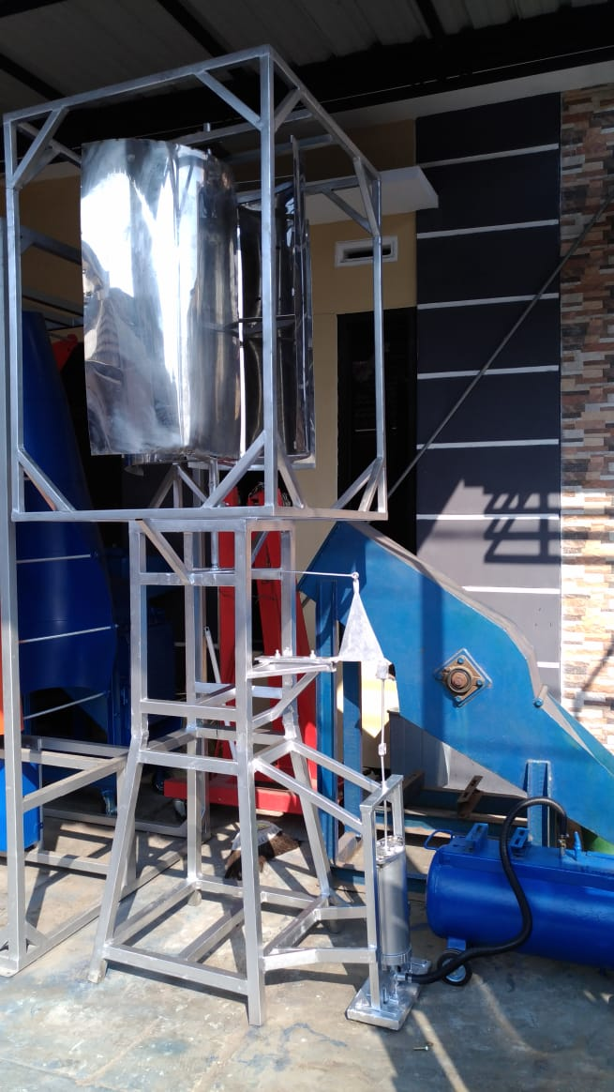
Gambar 2. Kincir angin dan pompa udara yang telah selesai dirakit

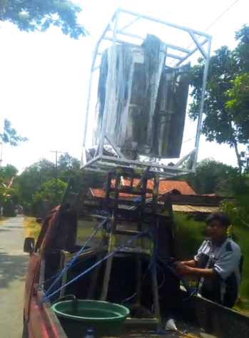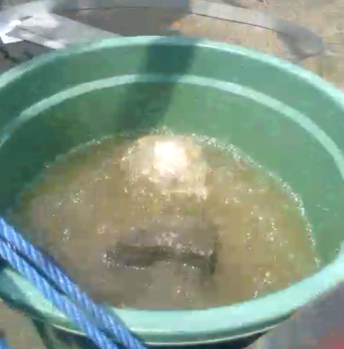
Gelembung udara
Gambar 3. Uji coba kincir angin dan pompa udara di lapangan

- Pembuatan tower kincir angin
Selanjutnya, pembuatan tower bagi kincir angin dilakukan. Tower kincir angin ini dibuat dengan menggunakan bahan baja yang terdapat dipasaran. Baja ini rentan terhadap serangan korosi. Akan tetapi dengan pertimbangan biaya yang jauh lebih murah, maka diputuskan untuk tetap menggunakan jenis baja tersebut. Untuk melindungi dari serangan korosi, maka baja tersebut dilapisi dengan coating anti-korosi. Gambar 4 memperlihat proses pembuatan tower kincir angin tersebut.

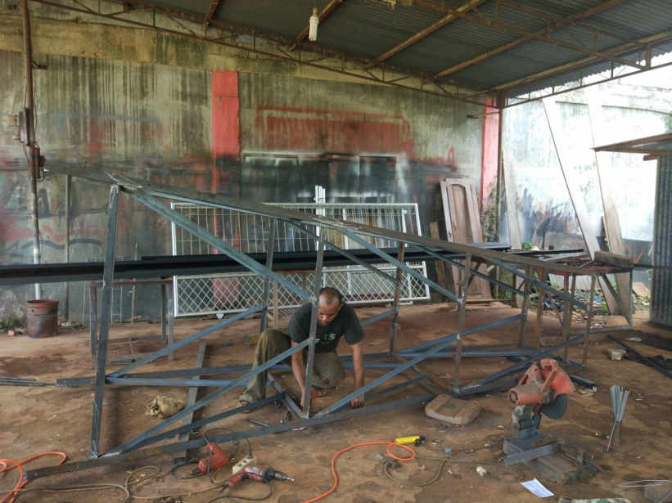
Gambar 4. Pembuatan tower kincir angin

- Pemasangan tower dan kincir angin di tambak udang
Setelah pembuatan tower selesai, tahapan berikutnya adalah pemasangan tower dan kincir angin pada area tambak udang mitra. Proses pemasangan ini seperti ditunjukkan dalam Gambar 5. Untuk menjamin kedudukan tower dan kincir angin stabil, maka setiap kaki tower dilakukan pengecoran dengan beton.

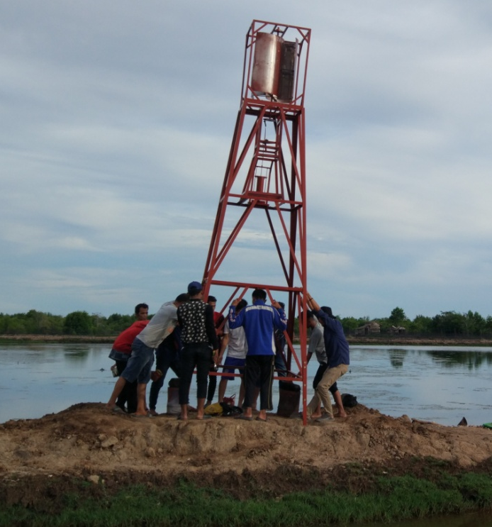
Gambar 5. Pemasangan tower dan kincir angin di area tambak udang mitra

- Pengujian fungsi kincir angin dan pompa udara di tambak udang
Setelah beton pada kaki tower mengeras dengan sempurna, tahapan berikutnya adalah pengujian fungsi dari kincir angin dan pompa udara secara langsung di area tambak udang mitra. Gambar 6 memperlihatkan kincir angin dan pompa udara yang telah terpasang dengan baik dalam area tambak udang mitra dan siap untuk difungsikan. Selanjutnya Gambar 7 menunjukkan proses pengujian dari fungsi kincir angin dan pompa udara sebagai aerator. Pada gambar dapat dilihat bahwa peralatan tersebut berhasil berfungsi dengan baik dalam memompakan udara secara langsung ke dalam air tambak udang. Harapannya, melalui pemompaan udara secara langsung ini dapat meningkatkan DO air tambak udang dan pada akhirnya dapat meningkatkan produktivitas tambak.

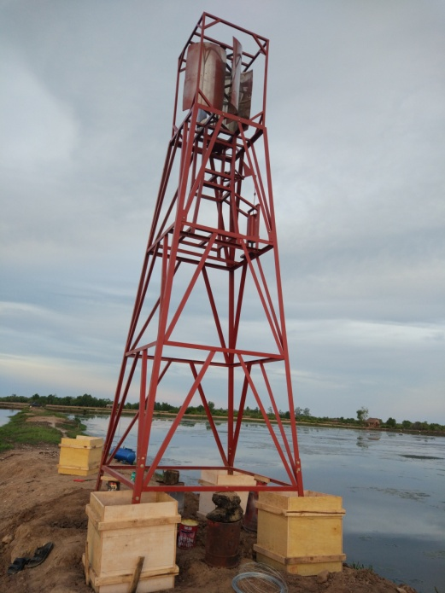

Gambar 6. Tower dan kincir angin yang telah terpasang di area tambak udang mitra

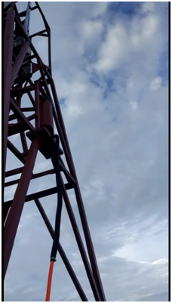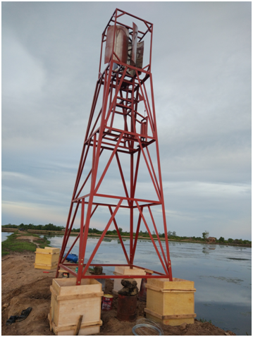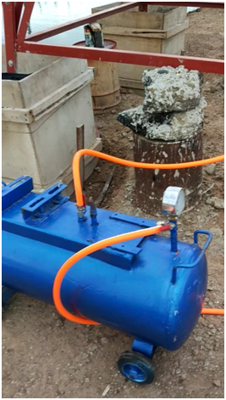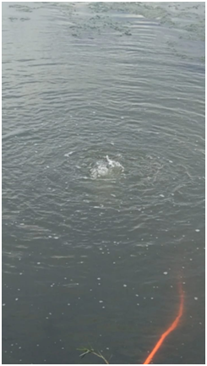
Pompa udara
Gelembung udara
Gambar 7. Kincir angin dan pompa udara terbukti telah berfungsi sebagai aerator

- PENUTUP
Dari hasil kegiatan PKM ini dapat dihasilkan simpulan yaitu kincir angin dapat meningkatkan oksigen terlarut pada tambak budidaya udang dan bandeng secara tradisional, dan juga peningkatan oksigen terlarut dalam tambak menggunakan kincir angin dapat menciptakan kesesuaian perairan tambak tradisional dalam ketersediaan plankton pada tambak tradisional.

- DAFTAR PUSTAKA
Andriyanto, S. 2013. Kondisi Terkini Budidaya Ikan Bandeng Di Kabupaten Pati, Jawa Tengah. Media Akuakultur 8: 139-144.
Andriyanto, W., Slamet B., Ariawan I.M.D.J. 2013. Perkembangan Embrio dan Rasio Penetasan Telur Ikan Kerapu Raja Sunu (Plectropoma laevis) Pada Suhu Media Berbeda. Jurnal Ilmu dan Teknologi Kelautan Tropis 5: 192-203.
Haryanto, S. 2008. Isolasi Jamur Lagenidiales Pada Larva Kepiting Bakau (Scylla tranquebarica). Bul. Tek. Lit. Akuakultur 7:53-58.
Kusmini I.I., Faqih, I.S., Huwoyon, G.H. 2012. Perbedaan Suhu Terhadap Kecepatan Perkembangan Embriogenesis Ikan Tengadak (Barbonymus schwanenfeldii). Disampaikan pada Prosiding Indoaqua - Forum Inovasi Teknologi Akuakultur 2012. Hal 1189-1195.
Kusumawati, D., Jamaris, Z., Aslianti, T. 2017. Profil Pertumbuhan, Enzimatis, Dan Nutrisi Ikan Bandeng (Chanos chanos) Generasi Kedua (G-2) Terseleksi Dengan Menerapkan Standar Operasional Prosedur (SOP) Pemeliharaan Larva. Media Akuakultur 12: 55-66.
Melianawati, R., Imanto, P.T., Suastika, M., Prijono, A. 2002. Perkembangan Embrio dan Penetasan Telur Ikan Kerapu Lumpur (Epinephelus coioides) Dengan Suhu Inkubasi Berbeda. Jumal Penelitian Perikanan lndonesia 8: 7-13.
Muliawan, I., Zamroni, A., Priyatna, F.N. 2016. Kajian Keberlanjutan Pengelolaan Budidaya Ikan Bandeng Di Gresik. J. Kebijakan Sosek KP 6:25-35.
Nugraha, D., Supardjo, M.N., Subiyanto. 2012. Pengaruh Perbedaan Suhu Terhadap Perkembangan Embrio, Daya Tetas Telur dan Kecepatan Penyerapan Kuning Telur Ikan Black Ghost (Apteronotus albifrons) Pada Skala Laboratorium. Journal Of Management Of Aquatic Resources1:1-6.
Permana, A., Musthofa, S.Z., Murniasih, S., Priyadi, A., Nur, B. 2016. Optimalisasi Teknik Inkubasi Telur Ikan (Agamyxis sp.) Dengan Perlakuan Suhu Berbeda. Disampaikan pada Prosiding Forum Inovasi Teknologi Akuakultur 2016. Hal 393-397.
Prakoso, V.A dan Kurniawan. 2015. Pengaruh Stressor Suhu Dan Salinitas Terhadap Perkembangan Embrio Ikan Nilem (Osteochilus hasselti). Jurnal Sains Natural Universitas Nusa Bangsa 5:49-59.
Redha, A.R., Raharjo, E.I., Hasan, H. 2014. Pengaruh Suhu Yang Berbeda Terhadap Perkembangan Embrio dan Daya Tetas Telur Ikan Kelabau (Osteochilus melanopleura). Jurnal Ruaya 4: 1-8.
Yulianti, S., Hari, P.C.S., Winanto, T. 2012. Proses Embriogenesis Dan Perkembagan Stadia Awal Larva Ikan Kerapu Macan (Ephinephelus fuscoguttatus) Pada Suhu dan Salinitas Berbeda. Omni-Akuatika 11 (14): 1-13.

